Mu Mega&Micro Proyectos en Electrónica.

Materiales: Robot Seguidor de luz

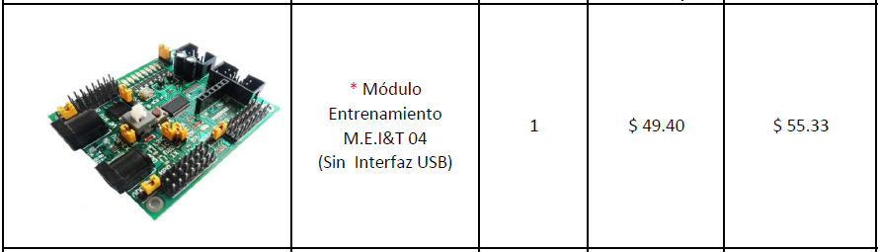

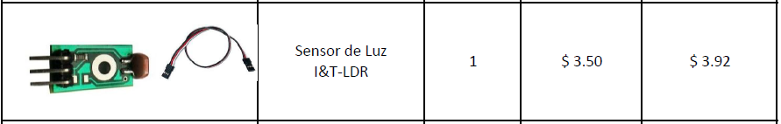





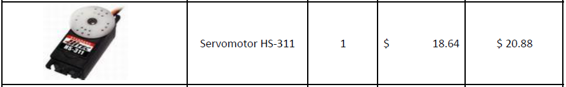



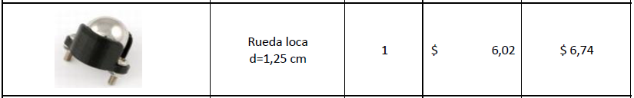

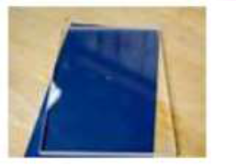Precio Acrílico: $10

Precios materiales: 125,59

Precio programación y ensamblaje: $60